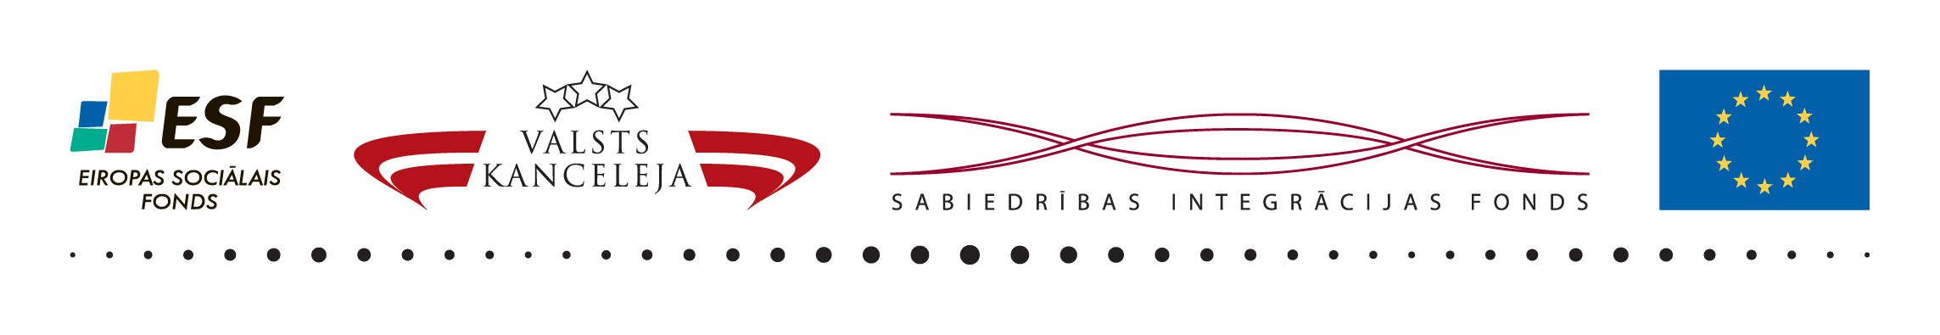
Eiropas Sociālā fonda projekts
„Administratīvā sloga samazināšana un administratīvo procedūru vienkāršošana”
(identifikācijas numurs 1DP/1.5.1.2.0/08/IPIA/SIF/001)

DARBA SEMINĀRS - EKSPERTU PANELIS
par administratīvā sloga samazināšanas metodēm

2010.gada 9.decembris
Valsts administrācijas skolas Konferenču zāle, Raiņa bulvāris 4, Rīga

DARBA KĀRTĪBA
Lektori:
- Nīderlandes Karalistes konsultācijas uzņēmuma „Sira Consulting B.V.” vecākais konsultants Pīters Beks (Peter Bex)
- Nīderlandes Karalistes Regulējuma reformas grupas pārstāvis Brains Haits (Brian Huijts)

8:30 - 9:00 Reģistrācija
9:00 – 9:10 Semināra atklāšana
9:10 – 10:40 Administratīvā sloga bāzes mērīšanas metodes (Brian Huijts)
10:40 – 12:10 Administratīvā sloga samazināšanas instrumenti (Peter Bex)

12:10 – 12:40 Kafijas pauze

12:40 – 14:10 Kontroles un uzraudzības radīto šķēršļu samazināšanas iespējas (Peter Bex)
14:10 – 15:40 Regulējuma reformas grupa – Holandes pieredze (Brian Huijts)
15:40 – 16:10 Semināra kopsavilkums un sasniegtie rezultāti

